

Sumário

1 - Requisitos gerais para os ensaios 4
2 - Unidades de medida 4
3 - Pré-condicionamento de umidade 6
4 - Partes acessíveis e aberturas 7
5 - Ensaios para avaliar riscos de choque elétrico 9
5.1. Partes acessíveis e partes aplicadas 10
5.2. Conexões elétricas por plugue 11
5.3. Proteção do paciente 12
5.4. Aterramento 13
5.5. Corrente de fuga 13
5.6. Resistência mecânica e ao calor do isolamento elétrico 16
5.7. Distância e afastamento entre partes energizadas 17
5.8. Cabos de alimentação elétrica 18
6 - Ensaios para avaliar riscos mecânicos 19
6.1. Resistência mecânica 19
6.2. Partes móveis 22
6.3. Cantos vivos e superfícies cortantes ou perfurantes 24
6.4. Estabilidade (equilíbrio) 24
6.5. Partes ejetáveis (expelidas) 24

Apresentação

Seja muito bem-vindo à segunda aula do curso de Metrologia Aplicada aos Equipamentos Eletromédicos!
Na aula anterior vimos brevemente as normas da série IEC 60601 e explicamos a necessidade de avaliação técnica dos equipamentos médicos por ela normalizados.
Nesta aula hoje apresentaremos os requisitos gerais para os ensaios, as unidades de medida, o pré-condicionamento de umidade, as partes acessíveis e aberturas, os ensaios para avaliar riscos de choque elétrico e também os ensaios para avaliar riscos mecânicos.
Vamos começar?

Requisitos gerais para os ensaios
A partir de agora, apresentaremos os ensaios que servem para assegurar condições livres de falha dos equipamentos eletromédicos relativos a perigos mecânicos e elétricos. Esses ensaios são descritos nas sessões 8 e 9 da norma geral, ou seja, da Norma que apresenta os requisitos obrigatórios para todos os equipamentos eletromédicos cuja conformidade deve ser avaliada. Também serão apresentados os requisitos gerais para os ensaios, as unidades de medida e o pré-condicionamento de umidade.
Vamos começar falando sobre os requisitos gerais para os ensaios!
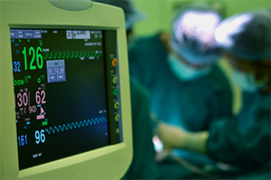
De acordo com a norma, a conformidade dos equipamentos eletromédicos em relação à norma é considera “ensaio de tipo”. Todo equipamento eletromédico deve passar por uma análise de risco, antes de ser colocado em produção. A análise de risco determinará quais tipos de risco são mais graves e, consequentemente, estes riscos devem ser melhor avaliados por meio de medições específicas. Ensaios de tipo são realizados em uma amostra representativa do item que está sendo analisado.
Cabe salientar, que todos os ensaios devem ser realizados nas condições atmosféricas determinados pelo fabricante, inclusive em seus valores extremos de umidade, temperatura e pressão atmosférica.
No caso de necessidade de reparos ou modificações após uma falha ou uma chance de falha identificada durante o ensaio de tipo, o equipamento deve ser reensaiado em concordância entre o fabricante e o laboratório, por exemplo em uma nova amostra. Todos os ensaios que influenciam a segurança básica e o desempenho essencial devem ser realizados novamente.
Agora vamos falar sobre as unidades de medida.

Unidades de medida
Segundo a norma geral 60601-1, as unidades de medida que os equipamentos eletromédicos apresentarem em condições normais de uso, ou aquelas cujos limites de operação sejam determinados pelo fabricante de acordo gerenciamento de risco, devem estar de acordo com o sistema internacional de medidas (SI), exceto as listadas no quadro, que será apresentado a seguir.
Existem também as unidades fora do SI que podem ser utilizadas em equipamentos eletromédicos.
Veja, no quadro abaixo, quais são elas:
Grandeza | Unidade
Grandeza | Nome | Símbolo
Ângulo plano | revolução | r
Ângulo plano | gon | gon ou graduação
Ângulo plano | grau | º
Ângulo plano | minuto de ângulo | ‘
Ângulo plano | segundo de ângulo | “
Tempo | minuto | min
Tempo | hora | h
Tempo | dia | d
Energia | eletro-volt | eV
Volume | litro | l  (L não é admitido)
Pressão de gases respiratórios, sangue e outros fluidos corporais | milímetro de mercúrio | mmHg
 | centímetro de água | cmH₂O
Pressão de gases | bar | bar
Pressão de gases | milibar | mbar
Imagem baseada na IEC 60601-1.
Agora vamos falar sobre pré-condicionamento de umidade.
Você sabe o que é isto?

Pré-condicionamento de umidade
Antes dos ensaios de elétricos e mecânicos, os equipamentos eletromédicos devem ser submetidos a tratamento de pré-condicionamento de umidade, que nada mais é do que submeter o equipamento a condições extremas de acordo om o gerenciamento de risco do fabricante.
Veja o que a norma determina:
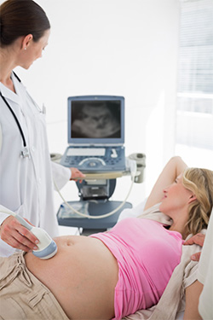
O equipamento deve ser montado de acordo com especificações do fabricante e para uso pretendido. Capas ou proteções utilizadas durante o transporte e armazenamento são retiradas. Apenas as partes que podem ser influenciadas por condições climáticas adversas que são ensaiadas.
Peças que podem ser retiradas sem o uso de uma ferramenta são destacadas do equipamento, mas são tratadas simultaneamente com a parte principal. O tratamento de pré-condicionamento de umidade é realizado em um compartimento úmido (gabinete) contendo ar com umidade relativa de 93% ± 3%.
A temperatura do ar no gabinete em todos os lugares onde o equipamento pode ser posicionado é mantido a ±2 °C de qualquer valor conveniente de temperatura (T) no intervalo entre +20 °C e +32 °C. Antes de ser colocado no gabinete de umidade, o equipamento deve ser levado a uma temperatura entre T e T +4 °C e mantido a esta temperatura durante pelo menos 4 horas antes do tratamento com umidade. O equipamento e suas partes são mantidos no gabinete de umidade por 48 h.
Caso o gerenciamento de risco determine que o equipamento pode vir a ser utilizado regularmente em ambientes de extrema umidade por longos períodos, como aqueles destinados ao uso externo, o período no gabinete é apropriadamente de acordo com o que determina a análise de riscos.
Após o tratamento, o equipamento é remontado, se necessário.
Agora vamos ao próximo assunto:

Partes acessíveis e aberturas
Antes de mais nada, você sabe o que são estas partes?
Partes acessíveis e aberturas são as partes de um equipamento eletromédico que não são uma PARTE APLICADA mas que podem ser tocadas pelo paciente ou pelo usuário sem a utilização de ferramentas.
Lembrando que Parte Aplicada é uma parte do equipamento que, em uso normal:
✓ necessariamente entra em contato físico com o paciente para o equipamento executar sua função, ou
✓ pode ser colocada em contato com o paciente, ou
✓ precisa ser tocada pelo paciente .
O ensaio é feito utilizando-se um dedo de teste padrão.
As partes dos equipamentos que devem ser considerados como partes ACESSÍVEIS são identificadas por inspeção e, se necessário, por ensaio. Em caso de dúvida, a acessibilidade é determinada por um teste com o dedo de teste padrão mostrado na figura abaixo, aplicado em uma posição curvada (articulação do dedo) ou reta.
Os ensaios devem ser realizados para todas as posições dos equipamentos quando operados em uso normal, incluindo o caso da necessidade da abertura das coberturas ou proteções para acesso e remoção de peças destacáveis, incluindo lâmpadas, fusíveis e porta-fusíveis, sem necessário uso de uma ferramenta ou de acordo com as instruções de uso.
O dedo de teste padrão é aplicado sem grande força em todas as posições possíveis. As aberturas e entradas são testadas mecanicamente por meio do dedo de teste não articulado (reto) com as mesmas dimensões do dedo articulado, sendo aplicada uma força de 30 N.
Se o dedo entrar, o ensaio é repetido.
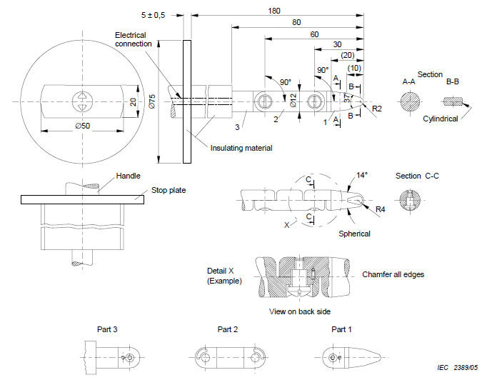
Desenho mecânico do dedo de teste articulado.
Fonte: IEC 60601-1.

Exemplo de dedo de teste articulado.
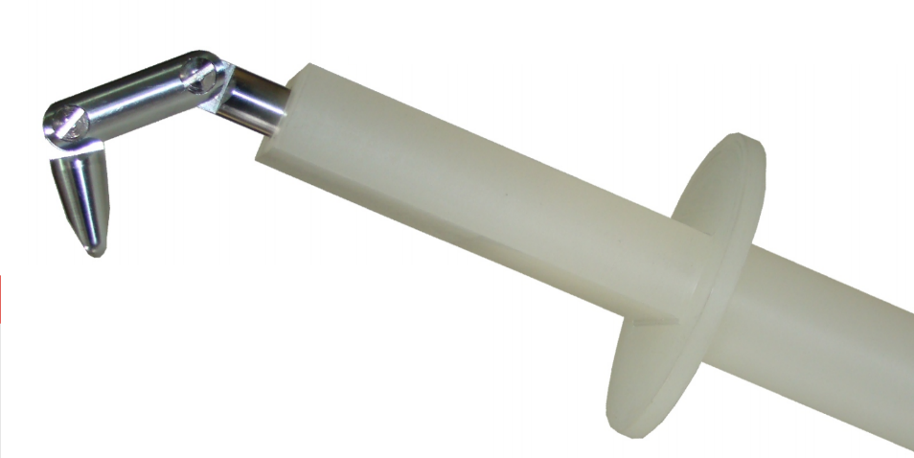
Fonte: http://www.seguridadelectrica.com/dedo-de-prueba-articulado.php.
As aberturas do equipamento são mecanicamente testadas por meio do gancho de teste (ver figura a seguir). O gancho de teste é inserido em todas as aberturas possíveis e, em seguida, ele é puxado com uma força de 20 N durante 10 s e numa direção perpendicular à superfície da abertura.
Quaisquer partes adicionais que se tornaram acessíveis são ensaiadas usando o dedo de teste padrão por inspeção.
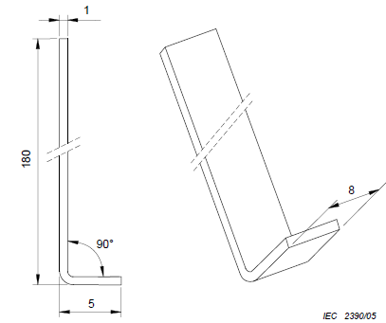
Modelo de gancho padrão.
Fonte: http://www.seguridadelectrica.com/dedo-de-prueba-articulado.php.

Ensaios para avaliar riscos de choque elétrico
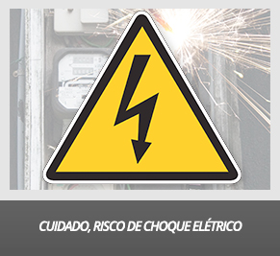
Dentre todos os riscos que um equipamento eletromédico pode causar, um dos potencialmente mais danosos são os riscos elétricos. O chamado choque elétrico é uma descarga de energia elétrica diretamente sobre o paciente ou operador. Como o equipamento eletromédico é utilizado em proximidade do corpo humano, a exposição é muito crítica e todo cuidado é pouco!
Veja as orientações que a Norma traz sobre os ensaios para avaliar riscos de choque elétrico:
A entrada de energia “steady-state”, ou seja, em modo contínuo de operação, dos equipamentos eletromédicos não deve variar mais de 10% do valor informado pelo fabricante como de uso pretendido. A conformidade é verificada por inspeção e pelos seguintes testes:
- O equipamento eletromédico é operado conforme especificado nas instruções de uso até a entrada atingiu um valor estável.
- A entrada é medida e comparada com o valor informado na descrição técnica.
- No caso de haver uma ou mais faixas de tensão elétrica definidas, são testados os limites superior e inferior do intervalo, a menos que cada faixa de entrada esteja definida como o valor médio da faixa de tensão. Neste caso, o ensaio deve ser feito para cada valor médio com o limite de ±10%.
- A corrente elétrica em modo contínuo deve ser medida com um instrumento de medição capaz de fornecer o “true RMS”.
A corrente e a tensão elétricas podem ser alternadas ou contínuas. A unidade de tensão elétrica alternada será descrita como VAC, enquanto a corrente contínua terá como símbolo de unidade VDC. No caso de VAC, salvo informado em contrário, será sempre medida como RMS.

Partes acessíveis e partes aplicadas
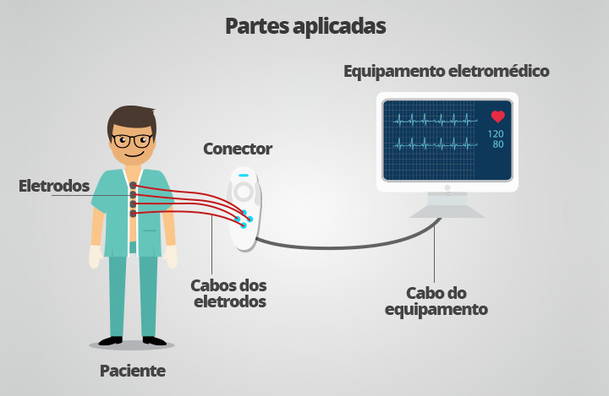
Como mencionado anteriormente, partes acessíveis de um equipamento eletromédico são aquelas que podem ser tocadas pelo paciente ou pelo usuário. Já as partes aplicadas são as que entram em contato com o paciente para o uso pretendido do equipamento.
Veja as orientações que a Norma traz sobre os ensaios para avaliar estas partes:
Para tais partes, a tensão para terra ou para outras PARTES ACESSÍVEIS não deve exceder 42,4 VAC de pico ou 60 VDC em CONDIÇÃO NORMAL ou em CONDIÇÃO ÚNICA DE FALHA. O limite de 60 VDC se aplica a tensão elétrica com não mais de 10% de variação (“ripple”) medido pico a pico. Se a variação exceder esse valor, aplica-se o limite máximo de 42,4 VAC.
A potência elétrica não deve exceder 240 VA por mais de 60 segundos ou a energia armazenada disponível não deve exceder 20 J para tensão elétrica de 2 V.
O ensaio é feito com uma ponteira de prova conforme ilustrada na figura abaixo. A conformidade é verificada inserindo a ponteira de teste nas aberturas relevantes do equipamento eletromédico. A ponteira de teste é inserida em todas as posições possíveis com uma força de não mais que 1 N. Caso determinada área ou parte do equipamento seja considerada de acesso não permitido, a força da ponteira deve ser de 10 N.
Observe a figura a seguir:
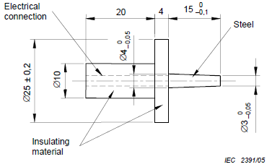
Ponteira de teste para medição de tensão de terra.
Fonte: IEC 60601-1.

Conexões elétricas por plugue
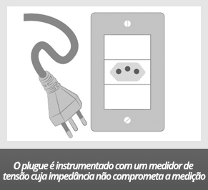
Equipamentos eletromédicos ou suas partes conectados a uma fonte de energia por meio de um plugue deve ser projetado de tal modo que 1 segundo após a desconexão da tomada a tensão entre os pinos do plugue e o gabinete não exceda 60 VAC ou, se este valor for excedido, a carga armazenada não excederá 45 μC. A conformidade é verificada pelo seguinte teste:
Obs.: Neste caso, “μC” significa “microcoulomb”, um milionésimo de coulomb, unidade de capacitância elétrica.
O equipamento é operado com a tensão elétrica determinada pelo fabricante em seu limite superior da faixa definida. O plugue é instrumentado com um medidor de tensão cuja impedância não comprometa a medição, por exemplo um voltímetro com impedância superior a 1 MΩ. Os ensaios devem ser realizados com todos os botões de “ligar e desligar” acionados em ambas posições. Ao ser desconectado da fonte de alimentação externa, a tensão deve ser menor que 60 VAC após 1 segundo da desconexão.

Proteção do paciente
O paciente deve ser protegido de qualquer ameaça de descarga elétrica por meio de isolamento elétrico apropriado, inclusive nas partes aplicadas do equipamento eletromédico. A rigidez dielétrica deve ser ensaiada para garantir pelo menos o isolamento entre o paciente e os circuitos elétricos do equipamento apresentando no quadro que será mostrado a seguir.
Ensaio para assegurar a rigidez dielétrica mínima para proteção do operador e do paciente em relação às partes principais do equipamento eletromédico.
U_{AC}  Pico  [VAC] | U_{DC}  Pico  [VDC] | Tensão elétrica de teste  [VAC RMS]
U_{AC}  Pico  [VAC] | U_{DC}  Pico  [VDC] | Operador | Paciente
U_{AC} ≤ 42,4 | U_{DC} ≤ 60 | 1000 | 1500
42,4 < U_{AC} ≤ 184 | 60 < U_{DC} ≤ 71 | 1000 | 1500
184 < U_{AC} ≤ 354 | 71 < U_{DC} ≤ 184 | 1500 | 1500
Imagem baseada na tabela 6 da IEC 60601-1.

Obs.: U é o símbolo da grandeza tensão elétrica (AC = tensão elétrica alternada; DC = tensão elétrica contínua).
VAC e VDC são os símbolos das unidades da grandeza, conforme explicado anteriormente.

Aterramento
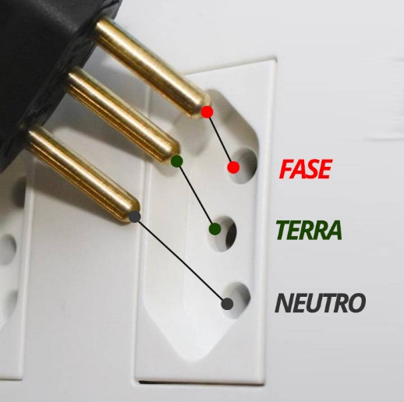
O equipamento eletromédico deve possuir um aterramento apropriado para seu uso pretendido por meio de cabos elétricos ou outros meios. O aterramento deve ser funcional para todas as partes do equipamento, incluindo as partes móveis e as aplicadas, bem como seus acessórios, se houver.
As conexões de aterramento devem ser capazes de suportar correntes de fuga de forma e queda de tensão excessiva. Para equipamentos instalados permanentemente, ou seja, que não são deslocados em seu uso normal, a impedância entre o terminal de aterramento e qualquer parte que esteja aterrada não deve exceder 100 mΩ. O mesmo vale para equipamentos que tenham acessórios ou partes aplicadas energizados pela parte principal.
Se o cabo do equipamento for fixo, ou seja, não destacável sem o uso de ferramentas apropriadas, a impedância não pode exceder 200 mΩ. A conformidade é verificada aplicando-se uma corrente de 25 A ou 1,5 vezes a corrente informada pelo fabricante, o que for maior, podendo variar no máximo ± 10%, com o auxílio de uma fonte de corrente com frequência de 50 Hz ou 60 Hz e com uma tensão elétrica de circuito aberto que não exceda 6 VAC. Essa corrente deve passar pelo terminal de aterramento pelo tempo de 5 s a 10 s.
A diferença de potencial entre as partes é medida e a impedância determinada pela decorrente queda de tensão elétrica.

Corrente de fuga
O termo “corrente de fuga” (leakage curent), segundo definição da norma geral IEC 60601-1 (cláusula 3.47) é toda corrente não funcional, ou seja, que não é utilizada para efetivamente energizar o equipamento eletromédico. A fuga da corrente elétrica pode ser através do terminal de terra (earth leakage current), através do gabinete (touch current) ou através do paciente (patient leakage current).
A corrente de fuga através do terminal de terra é aquela que flui por meio do terminal de proteção apropriadamente projetado para esta finalidade. As correntes de fuga através do gabinete ou do paciente são indesejáveis e devem ser inseridas no gerenciamento de risco do equipamento. A ilustração que apresentaremos a seguir, mostra os tipos de corrente de fuga descritos na norma geral IEC 60601.
A corrente de fuga pelo gabinete pode também atingir o paciente. Já a corrente de fuga pelo paciente é assim denominada porque atinge, tipicamente, o paciente por meio dos conectores que ligam o equipamento eletromédico a ele.
Observe que a corrente de fuga só pode ocorrer através do paciente ou do operador se eles estiverem conectados à terra, que é por onde a corrente terminará “fugindo”.
Veja a ilustração a seguir que mostra os tipos de corrente de fuga (pelo circuito de proteção de terra, pelo gabinete ou pelo paciente).
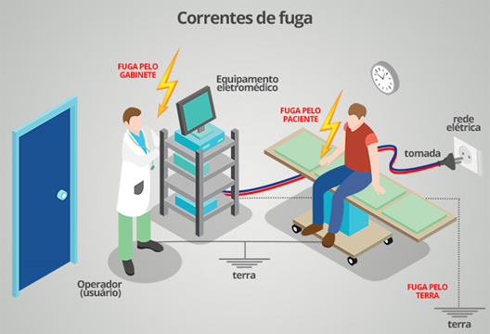
Imagem elaborada pela Sociedade Brasileira de Metrologia (SBM).
Direitos autorais cedidos para esta obra.

Os limites para corrente de fuga são definidos na cláusula 8.7.3 e são, resumidamente, as seguintes:
Veja o quadro a seguir que apresenta as máximas correntes de fuga permitidas para garantir proteção contra perigos elétricos.
Legenda para o quadro:
- CC: corrente contínua;
- CA: corrente alternada;
- CNUP: condições normais de uso pretendido;
- CASF: condições anormais sob uma única falha.
Obs.: Valores de corrente em miliamperes (mA).

Corrente de fuga | Tipo de corrente | CNUP |  |  | CASF
Gabinete | CC | 0,10 |  |  | 0,50
Gabinete | CA
Terra | CC | 5 |  |  | 10
Terra | CA
Paciente |  | Parte Aplicada
Paciente |  | Tipo B |  | Tipo BF |  | Tipo CF
Paciente |  | CNUP | CASF | CNUP | CASF | CNUP | CASF
Paciente | CC | 0,01 | 0,05 | 0,01 | 0,05 | 0,01 | 0,05
Paciente | CA | 0,10 | 0,50 | 0,10 | 0,50 | 0,01 | 0,05
Imagem baseada na tabela 3 da IEC 60601-1.

A ilustração a seguir apresenta o esquema elétrico proposto pela norma geral para fazer as medições de corrente de fuga. Os resistores R1 e R2 devem ser elementos não indutivos (puramente resistivos) na faixa de frequência de interesse (50 Hz ou 60 Hz, dependendo da rede elétrica para a qual o uso pretendido do equipamento é definido na sua documentação e dependendo do gerenciamento de risco). O instrumento de medição de tensão elétrica, vulgarmente conhecido como “voltímetro”, deve ter impedância característica bem superior à impedância de medição Z.

Veja a ilustração a seguir que mostra o modelo esquemático do circuito elétrico utilizado como instrumento de medição da corrente de fuga em equipamentos eletromédicos.
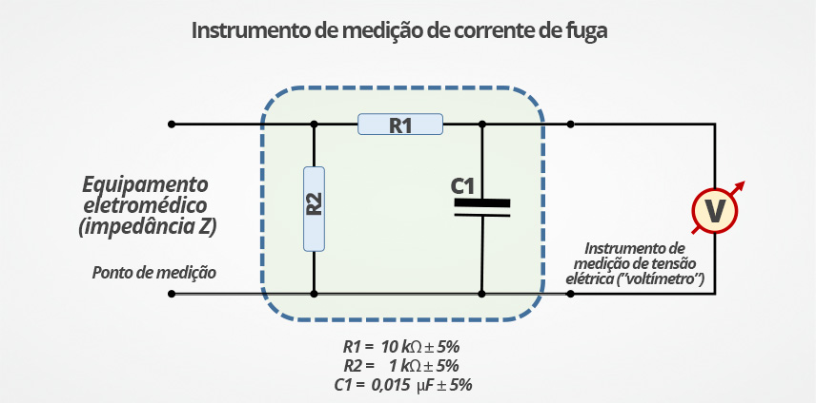
Imagem baseada na IEC 60601-1.
O instrumento de medição de corrente de fuga deve ter uma impedância resistiva de aproximadamente 1 000 Ω para tensão DC e para tensão AC até 1 MHz. Se correntes AC acima de 1 kHz excederem 10 mA, outros meios de medição podem ser utilizados, como por exemplo com o uso de um resistor não indutivo de 1 kΩ.

Resistência mecânica e ao calor do isolamento elétrico
A resistência ao calor deve ser assegurada por todos os tipos de isolamento, incluindo divisórias ou paredes isolantes, durante a VIDA ÚTIL do EQUIPAMENTO. A conformidade é verificada pela inspeção do EQUIPAMENTO e analisando o ARQUIVO DE GERENCIAMENTO DE RISCOS e, se necessário, em conjunto com os seguintes testes: resistência à umidade; rigidez dielétrica; e resistência mecânica de outras partes e componentes (Ver a tópico 6 desta aula).
A resistência ao calor é estabelecida pelos seguintes testes, que não precisam ser realizados se evidência satisfatória de conformidade for fornecida na análise de risco. O dispositivo apresentado na ilustração a seguir, cuja ponta de contato é uma esfera de aço de 5 mm de diâmetro, é pressionada contra as superfícies do equipamento eletromédico com uma força de 20 N. Em um gabinete climatizado, o equipamento é ensaiado a uma temperatura de 75 °C ± 2 °C, ou na temperatura ambiente indicada pelo fabricante, o que for maior. Se o ensaio gerar uma moça superior a 2 mm de diâmetro, isso consistirá em uma falha.
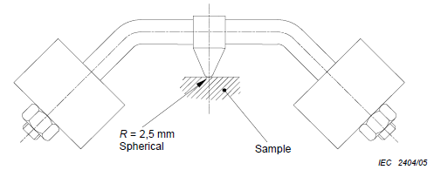
Dispositivo para ensaio de pressão com aquecimento.
Fonte: IEC 60601-1.

Distância e afastamento entre partes energizadas
As partes eletricamente energizadas dos equipamentos devem manter afastamento entre si que é função da tensão elétrica máxima esperada para parte. O quadro a seguir apresenta o afastamento entre as partes e a distância de ar mínimos necessários para assegurar conformidade com a série IEC 60601.
Veja o quadro que mostra o afastamento mínimo entre as partes eletricamente energizadas e com polaridade oposta nos equipamentos eletromédicos.
Tensão elétrica DC  [VDC] | Tensão elétrica AC  [VAC] | Afastamento entre componentes  [mm] | Espaço livre entre componentes  [mm]
17 | 12 | 0,8 | 0,4
43 | 30 | 1 | 0,5
85 | 60 | 1,3 | 0,7
177 | 125 | 2 | 1,0
354 | 250 | 3 | 1,6
566 | 400 | 4 | 2,4
707 | 500 | 5,5 | 3,0
934 | 660 | 7 | 4,0
1.061 | 750 | 8 | 4,5
1.414 | 1.000 | 11 | 6,0
Imagem baseada na tabela 11 da IEC 60601-1.

Cabos de alimentação elétrica
Todos cabos de alimentação elétrica devem ter área de seção transversal mínima de acordo com o quadro a seguir.

Corrente elétrica nominal  [A] | Área de seção transversal mínima para fios de cobre  [mm²]
I ≤ 6 | 0,75
6 < I ≤ 10 | 1
10< I ≤ 16 | 1,5
16< I ≤ 25 | 2,5
25< I ≤ 32 | 4
32< I ≤ 40 | 6
40< I ≤ 63 | 10
Área de seção transversal para os cabos de alimentação elétrica dos equipamentos eletromédicos.
Imagem baseada na tabela 17 da IEC 60601-1.

Os cabos de alimentação elétrica devem suportar uma tensão mecânica e um torque compatível com a massa do equipamento eletromédico. O quadro a seguir apresenta a resistência mínima que os cabos devem suportar. Para ensaiar a resistência dos cabos, cada cabo deve ser puxado e torcido 25 vezes com a força e o torque apresentados no quadro.

Massa do equipamento  [kg] | Tração  [N] | Torque  [N m]
m ≤ 1 | 30 | 0,1
1 < m ≤ 4 | 60 | 0,25
m > 4 | 100 | 0,35
Área de seção transversal para os cabos de alimentação elétrica dos equipamentos eletromédicos.
Imagem baseada na tabela 18 da IEC 60601-1.

Ensaios para avaliar riscos mecânicos
A cláusula 9 da norma geral é dedicada aos requisitos de segurança contra perigos mecânicos. Os perigos mecânicos estão divididos nas seguintes cláusulas: resistência mecânica, partes móveis, cantos vivos, superfícies cortantes ou perfurantes, instabilidade, partes ejetáveis, energia acústica (incluindo ultrassom e vibrações), vasos de pressão e sistemas de suporte.
Os ensaios relativos à energia acústica e vasos de pressão serão apresentados em outra aula. Nesta aula serão abordados os detalhes técnicos dos demais ensaios mecânicos.
Então, vamos lá!

Resistência mecânica
O equipamento eletromédico deve ser suficientemente resistente para seu uso pretendido. O gabinete, incluindo todas suas tampas, acessos e visores. Devem resistir a uma pressão equivalente a uma força contínua de 250 N ± 10 N aplicada sobre uma área circular de diâmetro igual a 30 mm (área de cerca de 706 mm²) por 5 segundos.
Esta força pode ser, por exemplo, um objeto com massa calibrada, desde que se conheça a aceleração da gravidade no local. As equações a seguir apresentam a relação entre força ($F$, expressa em Newtons, N), massa do objeto ($m$, expressa em kg), aceleração da gravidade ($g$, em m s⁻²), pressão ($P$, em Pascal, Pa) e área ($A$, em m²). De acordo com estas equações e com a cláusula 15.3 da norma geral, a resistência mecânica dos equipamentos eletromédicos (gabinete) deve ser superior a uma pressão de 354 kPa.
$$F=mg$$
$$P=\frac{F}{A}$$
Para realizar o ensaio, pode ser usado um objeto com massa de cerca de 25 kg cuja base seja uma circunferência com 30 mm de diâmetro (cilindro), para um local em que a aceleração da gravidade seja de 9,81 m s⁻² (valor nominal típico ao nível do mar). Considerando a densidade do aço igual a 7.800 kg m⁻³, um cilindro (barra) com 4,55 metros de comprimento teria aproximadamente este peso. Naturalmente, esta configuração não é apropriada, portanto outras configurações geométricas podem ser utilizadas para um objeto que exerça uma força de 250 N sobre uma área de aplicação de 706 mm², conforme estabelecido pela norma geral para este requisito de resistência mecânica (veja a imagem sobre ensaios mecânicos que apresentaremos na página 22).
Outro ensaio a ser realizado é para avaliar a resistência a impactos. Na versão anterior da norma geral, o requisito especificava que deveria ser utilizado um equipamento especialmente projetado para fornecer um impacto de 0,5 joules (podendo variar até ±10%).
O equipamento era denominado “martelo de impacto”, sendo constituído por uma haste com cabeça abaulada dentro de um cilindro de aço. A haste se movimenta ao longo do eixo central do cilindro, comprimindo uma mola. Ao ser liberada, a mola impulsiona a haste, que é disparada e projetada para fora do cilindro com uma força que produzirá um impacto com energia de 0,5 J.
Detalhes do projeto do martelo de impacto são apresentados na cláusula 9.1 da norma geral versão 2.0 e incluem dureza da ponteira de impacto, massa do sistema, massa da haste e coeficiente de elasticidade da mola, entre outros aspectos.
Veja a seguir um modelo de martelo de impacto com os principais componentes indicados.
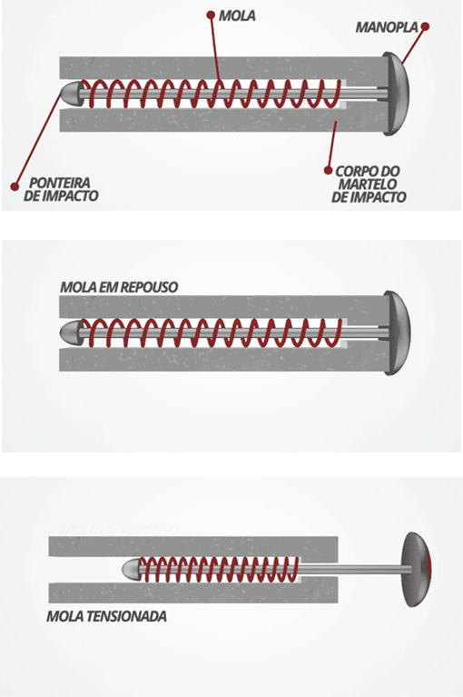
Esquema simplificado do martelo de impacto para produzir impacto de 0,5 J ± 10% nas superfícies externas dos equipamentos eletromédicos (gabinete, portas, monitores etc.).

Na versão atual, edição 3.0, esse ensaio é realizado deixando-se uma esfera sólida de aço com aproximadamente 50 mm de diâmetro e com massa de 500 g ± 25 g cair livremente sobre cada parte importante do gabinete de uma altura de 1,3 m. Este ensaio não se aplica a monitores ou outras partes de vidro.
Após a realização destes ensaios, não pode ser observado qualquer dano superficial, nem tampouco deve causar mau funcionamento.
Quando o equipamento for dotado de alças ou empunhaduras para transporte (equipamento portátil), sua resistência deve ser avaliada com um objeto com peso (massa) 4 vezes superior ao próprio equipamento. O peso deste objeto deve ser distribuído em quantas alças houver no equipamento.
Da mesma forma, partes do equipamento eletromédico projetadas para suportar o peso do paciente, em todo ou em parte, deve ser ensaiada com carga 4 a 8 vezes superior, dependendo da utilização e do gerenciamento de risco do equipamento.
Ademais, equipamentos portáteis devem ser lançados em queda livre para impacto no solo a partir de uma altura superior à dos equipamentos não portáteis. Esta altura depende da sua massa. Por exemplo, um equipamento de 10 kg deve ser lançado a uma altura de 50 mm ± 5 mm sobre um solo de madeira maciça (densidade superior a 600 kg m⁻³).
Outro teste a ser aplicado em equipamentos portáteis é a queda de um degrau de 2 cm após deslocamento a uma velocidade de 0,4 m⋅s⁻¹, sendo que este ensaio deve ser repetido 20 vezes. Já acessórios manuais devem ser lançados a 1 metro de altura em queda livre (imagem a seguir).
Após estes ensaios, o equipamento eletromédico deve manter suas características operacionais intactas, preservando a segurança básica e desempenho essencial conforme definido em sua documentação, respeitando o gerenciamento de risco.
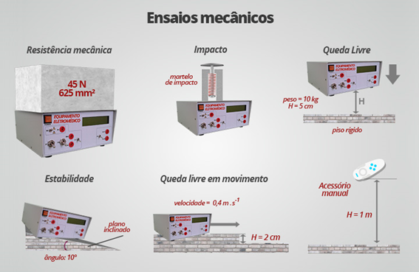
Ensaios para avaliar o perigo mecânico de equipamentos eletromédicos.

Partes móveis
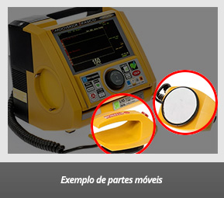
As partes móveis devem estar protegidas, exceto quando em uso pretendido, e não podem pôr em risco o operador nem o paciente. A conformidade deve ser realizada por inspeção visual, de acordo com o gerenciamento de risco.
Cabos, cordas e correntes devem ficar mantidas em seu local apropriado no caso de transporte. Em equipamentos portáteis, todos os ensaios de resistência mecânica devem comprovar que as partes móveis se mantêm no local designado.
As partes móveis devem garantir segurança para os usuários e operadores, incluindo os espaços livres do equipamento. O espaço livre é considerado seguro para as diversas partes do corpo tanto para adultos quanto para crianças se atender às distâncias mínimas definidas no quadro a seguir.
Espaçamento aceitável entre partes móveis de equipamentos eletromédicos.
Parte do corpo | Espaçamento seguro para adultos  [mm] | Espaçamento seguro para crianças  [mm] | Ilustração
Corpo | a > 500 | a > 500 | 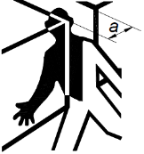
Cabeça | a > 300 ou a < 120 | a > 300 ou a < 60 | 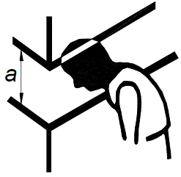
Perna | a > 180 | a > 180 | 
Pé | a > 120 ou a < 35 | a > 120 ou a < 25 | 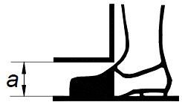
Dedo do pé | a > 50 | a > 50 | 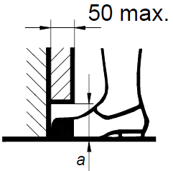
Braço | a > 120 | a > 120 | 
Mão, pulso, punho | a > 100 | a > 100 | 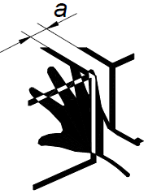
Dedo da mão | a > 25 ou a < 8 | a > 25 ou a < 4 | 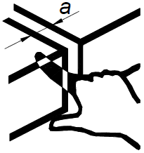
Imagem baseada na tabela 20 da IEC 60601-1.

Cantos vivos e superfícies cortantes ou perfurantes
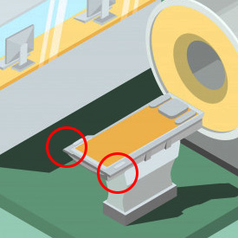
Nenhuma superfície do equipamento eletromédico pode trazer qualquer perigo de dano físico ao operador ou paciente, nem pode danificar outros equipamentos ou acessórios em seu uso pretendido. A avaliação deste requisito deve ser feita por inspeção visual. Quinas e cantos vivos devem ser protegidos. As superfícies devem estar livres de rebarbas, salpicos ou outras protuberâncias potencialmente lesivas.

Estabilidade (equilíbrio)
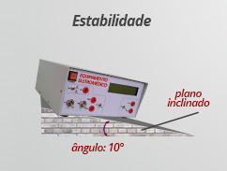
Salvo especificação diferente oriunda do gerenciamento de risco, o equipamento eletromédico deve ser capaz de ser operado, conforme seu uso pretendido, com inclinação de 10 graus em relação ao solo. Esta inclinação deve ser ensaiada em todos os ângulos normais de uso, incluindo as conexões à rede elétrica, acessórios e eventual acoplamento com outros equipamentos, conforme definido em seu manual de operação.
As empunhaduras, alças e outros meios de suspender ou mover o equipamento devem ser utilizados para inclinar e movimentar o equipamento para os ensaios de estabilidade. Caso não estejam disponíveis, a documentação do equipamento deverá explicitar em qual ou quais pontos é seguro fazer esta movimentação.

Partes ejetáveis (expelidas)
As partes expelidas são peças do equipamento eletromédico que podem vir a ser projetadas sem que seja este o seu uso pretendido, como por exemplo partes de um visor de vácuo danificado, uma mola mecânica, um cilindro de pressão de gás, um volante rotativo ou uma bateria de lítio explodida.
Assim como as partes móveis, o equipamento deve dispor de proteção específica para aquelas partes que, em seu uso pretendido, possam ser expelidas ou ejetadas. Os ensaios são realizados inspecionando-se o equipamento, utilizando-se a documentação fornecida pelo fabricante.

E a aula de hoje fica por aqui!
Riscos elétricos e mecânicos estão potencialmente presentes em praticamente todos os equipamentos eletromédicos. A importância de avalia-los com cuidado é evidente, portanto. Nesta aula foram apresentados os principais aspectos relacionados a estes riscos e as grandezas a serem medidas, caso a análise de risco assim determine. Nas próximas aulas serão apresentados os ensaios de radiação: ondas mecânicas e radiação ionizante.

